ПРИЛОЖЕНИЕ Е

Современная концепция построения систем синхронизации. Структурные подсистемы
Приведён анализ сложившейся к настоящему моменту концепции построения современных систем синхронизации (СС), а также краткое описание основ построения основных её подсистем.

- Анализ концепций построения систем синхронизации

Во второй главе настоящей монографии был определён уровень значимости СС для цифровой связи и отмечалось, что основной движущей силой в развитии синхросистем является увеличение функциональной сложности и количества цифровых устройств на сетях. Поэтому различные этапы развития концепции синхронизации тесно связаны с накоплением определенной «критической массы» цифровых устройств [1], в результате чего ставились и решались различные технические задачи. На рис. Е.1 представлена диаграмма, характеризующая этапы развития СС для цифровых сетей в России.
Вначале, когда количество цифровых устройств невелико и быстродействие оставалось в рамках системы PDH, т.е. битовая скорость не выходила за пределы ≈ 30 Мбит/с, добиться их синхронной работы можно в частном порядке. Действительно, если имеется одно изолированное кольцо из трех мультиплексоров, оператор сам, не прибегая к каким-либо системным измышлениям или к дополнительному введению в эксплуатацию специальных устройств (например, вторичных задающих генераторов – ВЗГ), легко установит режим синхронизации, прописав, «кто от кого» берет синхросигнал.
С ростом количества цифровых устройств на сети и появлением SDH-оборудования решать вопросы синхронизации частным образом становилось все труднее, и настал момент, который потребовал системного подхода. С этого момента система синхронизации попала в зону действия системных проектировщиков [1] и стала учитываться как важный компонент сети связи. Решить вопрос, «кто от кого» берет синхросигнал на этом этапе, стало возможно только системно, анализируя работу всей сети. На этом этапе был сформулирован ряд несложных правил проектирования и расчета СС. Первым приемом при проектировании СС стало использование графов, уже широко применявшихся при проектировании топологии систем связи. Тогда же и было сформулировано первое основное правило при проектировании СС о том, что граф синхронизации в отличие от графа топологии сети должен быть незамкнутым. Это стало первой элементарной концепцией построения СС.
Дальнейший рост количества цифровых устройств на сети привел к тому, что графы синхронизации стали усложняться и потребовалось их упорядочение и создание первой настоящей концепции построения СС. Так, была принята известная в проектировании радиально-узловая модель построения СС, [3, 4]. С этого момента СС стали иерархичными, в зависимости от уровня иерархии определялись параметры синхронизации. От простых графов проектирование перешло к построению сложных радиально-узловых графов. Появилась концепция рассмотрения системы межузловой синхронизации (CMC), внутри узлов вопрос о синхронизации пока решался традиционно, т.е. методом простого графа, обычно по цепи. Схема синхронизации стала довольно разветвленной. Это привело к удлинению цепочек синхронизации, что, в свою очередь, обусловило ухудшение параметров синхросигналов, принимаемых оконечными устройствами. Одновременно на цифровой сети имело место активное введение в эксплуатацию быстродействующего SDH-оборудования, в котором битовые скорости уже составляли порядок ≈ 155…600 Мбит/с. Поэтому для повышения качества синхронизации появилась идея об использовании специализированных генераторов на сетевых узлах, которые выполняли бы функцию повышения качества параметров принимаемого синхросигнала. Данный период характеризуется системным внедрением различных типов специальных генераторов. В Приложении F приведено краткое описание типов и параметров источников систем синхронизации.

Частный подход
к задаче обеспечения синхронизации
в изолированных
цифровых сетях
Улучшение качества параметров синхронизации
Первые линейные графы
синхросетей.
Начало системного
подхода
к синхронизации
Концепция системы
межузловой синхронизации.
Радиально-узловая модель СС.
Иерархии синхронизации.
Внедрение специального оборудования
Разделение топологии цифровой сети и системы синхронизации для неё.
Деление на плезиохронные регионы.
Отдельное проектирование и расчёт СС
Разделение концепций межузловой и внутриузловой синхронизации
Дробление зон независимой синхронизации
Создание виртуальных методов анализа и компьютерных полигонов исследования СС
Концепция BITS, интеграция в TMN
Широкое использование специализированной техники
Рис. Е.1. Динамика развития концепций построения систем синхронизации
Дальнейшее наращивание сложности цифровых систем связи привело к значительному росту интереса к проектированию СС. Система синхронизации становится отдельным направлением проектирования сетей связи. Окончательно проявилась такая особенность СС, как отличие графа синхронизации от топологии самой цифровой сети. Система синхронизации проектируется и создается как наложенная сеть над первичной и вторичными сетями. Основной новинкой концепции этапа является необходимость отдельного рассмотрения СС как наложенной сети. Этап характеризуется дроблением СС на регионы плезиохронной работы, поскольку одним графом межузловой синхронизации оказалось невозможно накрыть всю сеть. В результате для единой топологии сети создается несколько независимых СС, каждая из которых имеет свой радиально-узловой граф, кроме того, эти графы резервируют друг друга.
Следующий период характеризуется появлением концепции внутриузловой (intraoffice) системы синхронизации [1], отдельной от концепции межузловой синхронизации. Такая локальная революция в СС была связана с общей тенденцией и тем, что на узлах СС (обычно совпадающих с узлами первичной сети) количество и функциональная сложность цифровых устройств достигли «критической массы». В это время простая синхронизация «по цепи» оказалась уже недостаточной для обеспечения приемлемого качества синхросигналов. В результате решения проблемы внутриузловой синхронизации появилась концепция построения интегрированных СС (BITS), основные положения которой кратко представлены ниже. Параллельно с развертыванием систем BITS в этот период активно развивались системы диагностики и управления СС, которые затем объединились в общую концепцию TMN.
Сегодня развитие СС связано с дальнейшим развертыванием и расширением концепции построения интегрированных синхросистем. Продолжается дробление зон плезиохронной работы, расширяется роль средств диагностики и измерений физических параметров синхросигнала в режиме реального времени [1, 47], происходит дальнейшее совершенствование параметров генераторов. В такой ситуации повышается роль аналитического моделирования процесса работы цифровой системы передачи (см. главы 3 и 4 настоящей монографии). Далее кратко изложены инженерные тенденции построения современных СС.
Современная концепция построения СС характеризуется полномасштабным внедрением концепции интегрированных синхросетей, в сокращении BITS. Концепция BITS представлена в виде схемы на рис. Е.2 и включает три основные подсистемы: межузловой синхронизации (Interoffice Timing), внутриузловой синхронизации (Intraoffice Timing) и подсистему контроля и управления качеством синхронизации (QoS).
Система межузловой синхронизации предусматривает размещение в ключевых узлах сети генераторов синхронизации и построение системы распределения синхрочастот по сети с использованием трафиковых или выделенных каналов связи. CMC является основой любой СС и основной ее частью, поэтому именно эта подсистема BITS наиболее важна при проектировании, эксплуатации и модернизации сети. CMC имеет собственную топологию, часто отличную от топологии сети, и тесно связана со структурой телекоммуникационной сети, как первичной, так и вторичной. При расширении и реконфигурации сети связи CMC также должна изменяться и модернизироваться.
Система внутриузловой синхронизации (СВС) имеет более локальное значение по сравнению с CMC, поскольку эта система определяет порядок синхронизации различных цифровых устройств в пределах одного узла сети. В СВС могут входить специальные генераторы СС, однако в большей степени эта система строится на основе объединения генераторов, входящих в состав цифровых устройств связи, размещенных на узле. В отличие от CMC, которая должна проектироваться, строиться и обслуживаться системно, с учетом топологии и процессов, проходящих во всей сети, СВС создается локально, привязываясь к конкретному узлу связи [1]. Модернизация сети связи может требовать модификации СВС только в случае, если первая модернизирует конкретный узел или приводит к изменению параметров синхросигнала, от которого синхронизируется данный узел.

Использование единого оборудования
Интеграция на уровне единой системы
Классическая концепция радиально-узловой сети
BITS
Система межузловой синхронизации
(Interoffice Timing)
Система внутриузловой синхронизации
(Intraoffice Timing)
Подсистема QoS
Методы синхронизации вторичных сетей
TMN
Система измерений и прогностической оценки параметров синхронизации
Методы синхронизации магистральной первичной сети
Интеграция в TMN
Рис. Е.2. Концепция построения интегрированных систем синхронизации (BITS)
Подсистемы СМС и СВС объединяются на основе используемого единого специального оборудования синхронизации – генераторов типа ВЗГ, МЗГ и т.д. Такая интеграция и обеспечивает концепцию интегрированных СС !
Учитывая, что в последнее время значительно повысились требования к надежности и качеству систем синхронизации, в состав современной СС уже сегодня должны включаться две дополнительные подсистемы, которые непосредственно связаны с обслуживанием СС - подсистемы контроля и управления качеством системы синхронизации (QoS). Основным назначением этой системы является управление, диагностика и тестирование системы синхронизации [1].
Высокие параметры качества и надежности системы синхронизации требуют от оператора постоянного контроля за ее состоянием. Для осуществления управления СС создается система управления, интегрированная в общую платформу TMN, так что оператор имеет возможность контролировать состояние СС и осуществлять ее реконфигурацию из единого центра в режиме реального времени. Платформа TMN обеспечивает выполнение важных функций в процессах реконфигурации СС. Для этого используются сигналы о параметрах качества системы синхронизации (SSM).
Особенностью современных СС является необходимость в регулярных измерениях параметров синхросигналов. Опыт настройки и эксплуатации цифровых сетей показывает, что точный расчет параметров синхросигналов даже на сети топологии средней сложности (например, более 20…30 узлов) с учетом резервирования каналов синхронизации представляет собой достаточно громоздкую и сложную задачу, [7, 8]. Сложность обусловлена не только лавинообразным нарастанием неизвестных переменных в задаче в зависимости от количества узлов на исследуемой сети, но и практической невозможностью учёта всех значимых влияющих воздействий. Решение задачи такого уровня сложности возможно только при наличии как развёрнутых аналитических моделей процессов приёма и передачи сигналов в цифровой сети, так и компьютерного полигона, созданного на их основе. В [1] также подчёркивается, что без подобных систем автоматизированного проектирования невозможно провести достоверный расчёт синхросети или цифровой сети передачи данных, и отсутствие в настоящее время таких вычислительных средств приводит к необходимости либо использования дорогостоящих средств измерений, либо заставляет проектировщиков и системных специалистов прибегать к оценочным методам анализа параметров синхросигналов в системе, что может приводить к получению ошибочных результатов. Возникает проблема анализа корректности работы системы синхронизации.
Для решения этой проблемы сегодня на практике используется синтез измерительной техники и современного проектирования в том смысле, что развертывание СС и измерение параметров синхросигналов делается параллельно. Важным следствием применения этого метода является то, что СС создается и модернизируется на основании данных о параметрах синхросигналов сети и требований к их параметрам. Процесс развертывания СС становится итерационным [1]: вначале создается СС как наложенная на существующую сеть система, топология такой системы создаётся из общих соображений, параметры синхросигналов рассчитываются оценочно; затем производятся измерения параметров синхросигналов в наиболее ключевых точках; на основании данных о параметрах синхросигналов принимается решение о модернизации определенного участка СС; затем выполняется модернизация, ее эффективность проверяется на основании измерений параметров синхросигналов в новой системе и т.д. Обычно измерения проводятся либо отдельными измерительными приборами, либо территориально распределенными измерительными комплексами (ИКС), идеология которых подробно и достаточно последовательно описана в [1, 47]. Кроме этого всё более широко развивается тенденция объединения измерительной подсистемы и подсистемы управления в рамках единого программного обеспечения на основе TMN (рис. Е.2). Далее кратко представлены перечисленные подсистемы: СМС, СВС и QoS.
Таким образом, задача обеспечения синхронности работы устройств ВОСП является одной из первоочередных в отношении работоспособности цифровой системы в целом. С учётом настоящего уровня развития телекоммуникаций имеет место необходимость аналитического подхода при построении цифровых сетей, который предназначен для системного анализа и последующего достоверного прогноза параметров сети (в том числе показателей качества).

- Структура системы межузловой синхронизации (СМС)
CMC является основой системы синхронизации и представляет собой объединение задающих генераторов (первичных, вторичных, местных и т.д.), расположенных на узлах синхросети. Таким образом, CMC представляет собой принципиально распределенную систему. Согласно [1], принципы проектирования и топология CMC находятся в зависимости от установленного режима работы генератора(ов). В мировой практике существует несколько таких режимов, соответственно, и схемы синхронизации сети могут быть разделены на схемы принудительной, независимой (плезиохронной) и взаимной синхронизации. На рис. Е.3 показана схема независимой синхронизации, которая используется для плезиохронной работы телекоммуникационных узлов, например, при взаимодействии национальных систем связи, каждая из которых имеет свою систему синхронизации.
Трафик
Цифровое оборудование
Первичный генератор
(PRS)
Цифровое оборудование
Первичный генератор
(PRS)
Рис. Е.3. Схема независимой синхронизации

Согласно предлагаемой схеме, цифровое оборудование в сети синхронизируется независимо и взаимодействует друг с другом только через каналы трафика. Различие тактовых частот, неизбежное для такой схемы, будет приводить к появлению в ней проскальзываний и появлению точек рассинхронизации. Схема независимой синхронизации в сетях связи используется редко, в частности, для синхронизации в спутниковом канале [1].

P
S
P
АТС
Коммутатор
Первичный генератор
(PRS)
P
АТС
Коммутатор
Первичный генератор
(PRS)
P
S
S
S
Рис. Е.4. Схема принудительной синхронизации

Другим вариантом построения CMC является использование принципа принудительной синхронизации, когда один узел сети синхронизируется от другого. Такая схема принята в международной практике как схема построения CMC выделенных сетей или их участков, поскольку обеспечивает наибольшую стабильность работы системы. Принцип принудительной синхронизации предусматривает построение иерархической структуры синхронизации с одним или несколькими первичными генераторами синхросигнала (рис. Е.3). Наличие нескольких графов синхронизации дает возможность резервирования цепей синхронизации. Так, например, на рис. Е.4 показаны как основные пути синхронизации (Р - primary), так и резервные пути синхронизации (S - secondary). Каждое устройство в сети может переходить от основного источника синхронизации к резервному в случае потери канала взаимодействия с основным источником. Такая система обладает повышенной надежностью и реализована на всех современных сетях связи. Кроме того, иерархическая топология синхросети соответствует топологии самой системы связи, чем легко достигается взаимодействие обеих сетей.
Взаимная синхронизация, принцип которой представлен на рис. Е.5, предусматривает синхронизацию равноправных устройств путем усреднения тактовых частот. Например, в схеме, представленной на рис. Е.5, любое цифровое устройство схемы получает синхросигналы от трех соседних и синхронизирует свой тактовый генератор с усредненным значением тактовой частоты. Согласно [1], по мнению ряда авторов, вариант взаимной синхронизации обеспечивает достаточно высокую точность, но имеются теоретические работы, в которых делаются противоположные выводы, например [80]. Автором [80] показано, что при взаимной синхронизации возможен постепенный уход частоты всего кольца. Кроме того, и в практике построения современных синхросетей этот вариант не нашел большого распространения. По-видимому, с точки зрения операторов это обусловлено следующим:
- территориально распределенные синхросети не могут обеспечить высокой надежности соединений по методу полносвязной сети, в этом случае само-усреднение технически реализовать сложно;
- большое количество устройств в сети приводит к резкому увеличению количества соединений по синхронизации, что также нежелательно;
- сбой любого устройства в схеме приводит к значительной деградации всей синхросети;
- схема взаимной синхронизации предусматривает равноправность устройств, что находится в противоречии с иерархической структурой систем связи.

Цифровое оборудование
Цифровое оборудование
Цифровое оборудование
Цифровое оборудование
Рис. Е.5. Схема взаимной синхронизации

Обычно схема взаимной синхронизации используется не в распределенных, а в централизованных системах, например для конфигурации составного первичного эталонного генератора (ПЭГ PRS - Primary Reference Source), в состав которого могут входить несколько резервных цезиевых стандартов [1]. Одной из схем резервирования может быть схема взаимной синхронизации. Кроме того, она может использоваться как схемотехнический метод достижения высокой точности частоты в электронных устройствах.
Таким образом, из перечисленных схем работы генераторов для построения CMC используются схема независимой синхронизации и схема принудительной синхронизации с иерархичной системой распределения синхрочастот.

- Структура и иерархия CMC
Согласно основной задаче системы синхронизации - добиться равных частот всех генераторов в сети - естественно прийти к выводу, что для всей сети должен существовать один задающий генератор, который является эталоном частоты для данной системы. Такой генератор называется первичным эталонным генератором (ПЭГ). Он работает в независимом режиме и обеспечивает эталонный синхросигнал наивысшей стабильности. Обычно в качестве ПЭГ (PRS) используется цезиевый стандарт, реже - комбинированный источник Rb+GPS (рубидиевый генератор с приемником GPS), [59, 60]. Стабильность PRS выбирается максимально возможной и составляет порядок 10⁻¹²-10⁻¹³, иногда даже выше. От PRS синхросигналы распределяются по каналам передачи ко всем генераторам синхросигналов. С точки зрения синхросети, все остальные генераторы будут вторичными задающими генераторами, так как они работают в режиме принудительной синхронизации и образуют многоуровневую иерархию источников синхронизации (рис. Е.6).

Магистральный узел
Оконечное оборудование пользователя
Местный узел
Плезиохронная работа
PRS
PRS
Резервирование
Резервирование
Магистральный узел
Оконечное оборудование пользователя
Местный узел
Рис. Е.6. Структура иерархии ITU-T системы межузловой синхронизации

В зависимости от уровня иерархии, источник должен иметь определенные параметры. Источники более низкого уровня берут синхросигнал от источников более высокого уровня, хотя допускаются связи между источниками внутри одного уровня [1]. В результате каждый источник синхронизации в системе связи синхронизирован по цепи от первичного эталонного генератора. По мере распределения синхросигнала (по сети) его параметры ухудшаются, так что до низких уровней он доходит с параметрами стабильности на 4…5, а иногда и больше порядков хуже, чем синхросигнал, генерируемый PRS. Чем длиннее цепочка, тем больше ухудшение параметров синхросигнала. Поэтому при построении синхросети и ее модернизации одним из основных законов является: проектировать систему синхронизации таким образом, чтобы количество переприемов синхросигнала было минимальным для каждого направления.
Чтобы добиться этого, иногда требуется разделить систему связи на несколько регионов и разместить в каждом регионе PRS. В этом случае для каждого региона строится своя иерархия под управлением PRS, а регионы взаимодействуют друг с другом по схеме независимой синхронизации (плезиохронной работы). Для повышения надежности синхросети внутри каждого региона плезиохронной работы обеспечивается резервирование синхронизации, часто регионы плезиохронной работы взаимно резервируют друг друга на различных уровнях.
Так, например, система межузловой синхронизации ВСС РФ состоит из 5 регионов плезиохронной работы [83]. Образование регионов плезиохронной работы может происходить как по причинам технического плана, так и по административно-политическим причинам. В первом случае разделение синхросети на несколько регионов плезиохронной работы связано с необходимостью сократить цепочки распределения синхросигналов. Для системы синхронизации России это связано с большой территорией, хотя дробление на региональные системы лишь косвенно, и связано с пространственным удалением генераторов друг от друга. Как правило, синхросеть начинает развиваться как единая иерархия с одним PRS. С ростом количества цифровых устройств происходит удлинение цепочек распределения синхросигналов, так что оконечное оборудование получает синхросигналы неприемлемого качества. Тогда происходит разделение на два или более региона плезиохронной работы, что приводит к уменьшению цепочек. Затем каждый регион начинает развиваться по тем же законам, что в конечном итоге приводит к дроблению внутри региона и т.д.
В результате система межузловой синхронизации начинает разделяться на регионы плезиохронной работы; по мере увеличения количества цифровых устройств и усиления требований к параметрам синхросигналов на уровне оконечного оборудования количество зон плезиохронной работы увеличивается, размер зон уменьшается, т.е. происходит процесс территориального дробления синхросети. Разделение последней на регионы плезиохронной работы может происходить также в связи с желанием оператора иметь свою независимую синхросеть и свой PRS. Вторым примером является размещение PRS на территории сетей ведомственных операторов и создание синхросети, совершенно независимой от операторов сети общего пользования, [7, 8]. В рамках этой сети могут также существовать несколько хозяйственно независимых операторов, каждый из которых, исходя из желания полной независимости от другого оператора, может разместить свой PRS и создать зону плезиохронной работы.

- Вопросы приоритета и топологии
При построении плана синхронизации приоритеты включения оборудования расставляются исходя из общих приоритетов структуры системы связи [1]. С точки зрения синхросети, все цифровые устройства включаются в сеть совершенно равноправно, т.е. не делается различия между коммутационными устройствами и аппаратурой цифровых систем передачи. Технически приоритеты могут расставляться исходя из параметров генераторов, входящих в состав оборудования, например, если внутренний генератор АМТС имеет стабильность выше генератора системы передачи, то АМТС должна иметь более высокий приоритет синхросигнала. В мировой и отечественной практике совершенно естественно получил развитие метод первостепенного проектирования синхросети для первичной сети, и затем синхронизации аппаратуры вторичных сетей от первичной сети.
Системно такая тенденция оправданна и приводит к корректным результатам. В этой связи хотелось бы указать на некоторые заблуждения, имеющие место в случае, когда узлы сети синхронизации привязываются к узлам телефонной сети [7, 8], a не к узлам первичной сети, и, тем более, когда связывают использование тех или иных генераторов с особенностями трафика.
Важной особенностью сетей синхронизации является отличие их топологии от топологии системы связи. Целью проектирования системы передачи цифровых сигналов является достижения как можно более высокой полносвязности трафиковых каналов. Поэтому топология современных сетей связи описывается обычно совокупностью замкнутых графов, [84], рис. Е.7. Система синхронизации же должна строиться в виде незамкнутого графа. Любое замыкание графа синхросети приводит к появлению так называемой «петли синхронизации», когда синхросигнал проходит по замкнутому пути. Как следствие, возникает положительная обратная связь, усиливающая отклонения в нестабильности синхросигнала, что в конечном итоге приводит к деградации всего участка [80].

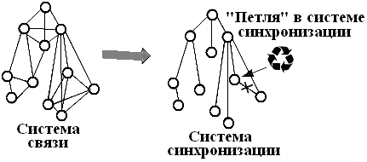 | Рис. Е.7. Различие топологии системы связи и системы синхронизации

Таким образом, топологии трафиковой цифровой сети и синхросети принципиально различные, и поэтому синхросеть должна проектироваться отдельно от системы связи. В последнее время, как было показано выше, первичная сеть на основе SDH строится на основе колечной топологии, недопустимой для синхронизации. С этим связаны определенные проблемы, в том числе по вопросу резервирования, характерные для проектирования сетей синхросигнала в последнее время.

- Порядок проектирования системы межузловой синхронизации
Согласно работам ряда авторов [85…88] и др., при проектировании CMC в общем случае следуют схеме, представленной на рис. Е.8. Проектирование начинается с анализа требований к синхросети для каждого участка. По этим требованиям осуществляется выбор как первичного эталонного (PRS), так и вторичных генераторов.
Параллельно определяется общая топология сети синхронизации - основной граф синхронизации. На этом этапе осуществляется многовариантное проектирование, поскольку проектирующий специалист должен сделать выбор технического решения в многопараметрической задаче: важными параметрами оказываются параметры генераторов и каналов передачи и распределения синхросигналов. В результате создается основа синхросети. Затем, исходя из требований надежности в системе синхронизации, определяется общий уровень резервирования, т.е. количество дополнительных графов или участков графа синхронизации. В результате проектируется полная синхросеть. Эта система подвергается всестороннему анализу по параметрам синхросигналов на каждом участке, параметрам надежности и возможности появления «петель» в процессе резервного переключения с одного источника на другой. При необходимости (например, для устранения вероятности появления «петель» в системе) может измениться как резервная, так и основная топология синхросети. Таким образом, процесс проектирования этого этапа является многопараметрическим и итерационным. Результаты расчета проектируемой синхросети в виде параметров синхросигналов каждого участка сравниваются затем с исходными требованиями к параметрам синхросигналов, в результате делается вывод о возможности развертывания этой системы синхронизации.
Выбор первичного генератора
Расчёт параметров синхсигналов для каждого участка ВОСП
Требования к параметрам синхросигналов для каждого участка ВОСП
Сравнение данных
Сравнение данных
Выбор вторичных источников синхросигнала, выбор топологии синхросети (основного графа синхронизации)
Создание резервных графов синхронизации
Эксплуатация синхросети, изменение её параметров в режиме реального времени, управление ими
Оценка возможности образования «петель» синхросигнала, оптимизация структуры синхросети
Расчёт надёжности работы синхросети
Развёртывание синхросети и введение её в эксплуатацию
Необходимость расширения сети
Рис. Е.8. Порядок проектирования системы межузловой синхронизации

Сделать вывод о возможности развёртывания можно путём измерений параметров синхросигнала на каждом участке. Результаты таких измерений сравниваются с результатами расчета этих параметров. В конце этого итерационного многопараметрического процесса развертывается синхросеть, которая и сдается в эксплуатацию.
В случае модернизации цифровой системы и сеть синхронизации, как правило, меняет свою топологию и параметры на участках. В результате весь описанный выше процесс необходимо повторить в полной мере с новыми требованиями к параметрам синхросети - из-за возможного взаимовлияния параметров различных участков: изменение параметров синхросигналов на одном из участков с неизбежностью скажется на всех остальных. Уменьшить затраты на прохождение пути, рис. Е.8, можно посредством использования методов линеаризации [1, 84], который следует применить к графу синхронизации.

- Особенности построения CMC современных систем SDH
Поскольку концепция SDH в настоящее время является доминирующей технологией построения первичной сети в России, остановимся на особенностях построения CMC систем SDH. Таких особенностей несколько:
- использование в системах SDH иерархической топологии [1, 71];
- наличие механизма компенсации несоответствия частот (рассинхронизации) путём активности указателей в АСГ;
- широкое использование системы управления, в частности, сигналов SSM.
О первой особенности говорилось выше, и здесь не будем повторять полученных выводов.
Наличие в системах SDH механизма компенсации рассинхронизации методом смещения указателей приводит к важной особенности: поток, передаваемый в контейнерах системы SDH, не может быть использован в качестве канала для передачи синхросигналов. Поясним этот тезис. Любая рассинхронизация в аппаратуре передачи в системе SDH приводит к смещению указателей, в результате чего в составе передаваемого цифрового потока появляется джиттер. Для синхросетей джиттер недопустим в потоке передачи синхросигналов, поэтому трафиковые каналы SDH не могут использоваться для построения сети синхронизации и передачи синхросигналов. Выше говорилось, что синхроинформация является аналоговой в отличие от оцифрованных данных. Действительно, представим, что для передачи синхросигнала используется поток Е1, передаваемый по сети SDH. Тогда любой сбой в синхросети приведет к появлению джиттера и в этом потоке. Поскольку поток используется для синхронизации, в том числе и аппаратуры передачи, наличие в нем джиттера приведет к усилению сбоя в системе синхронизации, в результате джиттер увеличится и т.д. вплоть до полной деградации синхросигнала. Налицо положительная обратная связь. Выход из этой ситуации достаточно прост: для синхронизации SDH-систем использовать линейный оптический сигнал (например, STM-1), или специальные сигналы, передаваемые не в синхронных контейнерах SDH. В первом случае само оборудование SDH обычно позволяет выделять синхросигнал (в том числе по синхровходу Т4 на мультиплексорах [71]). Для этой цели оно оснащается интерфейсами приема и генерации синхросигналов.
Еще одной особенностью синхронизации систем SDH является широкое использование специальных сигналов - SSM, передающих информацию о параметрах синхросигнала. Эти сигналы передаются в системах SDH через байт S1 заголовка SOH и используются при реконфигурации системой управления [71]. Ниже отдельно рассмотрим технологию использования SSM в разделе, посвященном системе QoS.

- Структура системы внутриузловой синхронизации (СВС)
Система СВС имеет локальное значение в системе связи. Её целью является достижение синхронной работы цифровых устройств в составе узла сети. При этом узел синхросети, как было описано выше, рассматривается в концепции CMC как один компонент. Ниже будем рассматривать внутреннее строение системы синхронизации каждого узла. Движущей силой развития концепции СВС, как и всей синхросети, является увеличение количества цифровых устройств. На этапе, когда количество цифровых устройств, входящих в состав узла невелико, возникла концепция «по цепи» (рис. Е.9).
В такой схеме синхросигнал от CMC приходит на оборудование системы передачи в виде двух сигналов с различным приоритетом (синхросигнал второго приоритета используется в случае реконфигурации CMC, когда синхросигнал первого приоритета значительно деградирует). Синхросигнал принимается аппаратурой передачи и затем от него по цепи синхронизируется все остальное оборудование узла. Для повышения стабильности синхросигналов и увеличения надежности СВС предусматриваются как прямые, так и резервные каналы передачи синхросигналов «по цепи».
Цифровой кросс
Первый приоритет
Оборудование передачи данных
Коммутатор
МВВ SDH
Второй приоритет

Рис. Е.9. Внутриузловая синхронизация «по цепи»

Такая концепция оказывается эффективной, когда на узле размещается небольшое количество цифровых устройств. В случае увеличения количества последних удлиняются соответственно цепочки распределения синхрочастот, в результате оконечное устройство в цепочке получает синхросигнал низкого качества. Усиление требований к параметрам синхронизации (и, в первую очередь, на частоту проскальзываний) во вторичных сетях привело к тому, что концепция синхронизации «по цепи» оказалась практически неприменимой для систем связи в последнее время. Ей на смену приходит концепция BITS (само понятие BITS как концепция появилось именно в результате локальной революции в СМС). Смысл концепции BITS в CMC состоит в изменении топологии: от синхронизации «по цепи» к радиальной топологии синхросети [1] (рис. Е.10).
BITS
Цифровой кросс
Первый приоритет
Оборудование передачи
данных
Коммутатор
МВВ SDH
Второй приоритет

Рис. Е.10. Внутриузловая синхронизация BITS
В этом случае в составе узла размещается специализированный источник синхросигнала - источник BITS, от которого синхронизируется все остальное оборудование узла прямыми каналами передачи. В качестве источника BITS может использоваться как специализированный генератор (TSG - Timing Signal Generator), так и встроенный генератор одного из цифровых устройств. В последнем случае рекомендовано выбирать в качестве генератора BITS наилучший по параметрам генератор, входящий в состав узла.
Концепция BITS позволяет значительно улучшить параметры синхронизации вторичных сетей, по этой причине она стала повсеместно внедряться в системах синхронизации. Однако такое внедрение требует изменения топологии СВС. В ряде случаев оно оказывается невозможным, поскольку оборудование не обеспечивает режим работы с внешним опорным сигналом. Дело в том, что синхронизация «по цепи», представленная на рис. Е.11, дает возможность использовать для передачи синхросигнала трафиковые каналы. В этом случае оборудование работает в режиме синхронизации по входам цифрового потока. В случае BITS принцип работы оборудования меняется: оно должно работать в режиме принудительной синхронизации от внешнего источника. Основным отличием BITS от концепции «по цепи» является то, что в первом случае каналы передачи синхросигналов и трафиковые каналы являются принципиально независимыми и, более того, концепция BITS предусматривает построение наложенной независимой сети синхронизации внутри узла. Ряд моделей оборудования передачи и коммутации не был подготовлен к внедрению такой концепции. В результате нашли применение различные комбинированные схемы СВС, когда часть оборудования синхронизируется старым методом по цепи, а часть - новым, через TSG. В этом случае TSG становится одним из элементов цепи (рис. Е.11).
TSG
Цифровой кросс
Первый приоритет
Оборудование передачи
данных
Коммутатор
МВВ SDH
Второй приоритет

Рис. Е.11. Комбинированная схема внутриузловой синхронизации
Следует отметить, что комбинированные схемы СВС часто применяются при внедрении» концепции BITS на конкретном узле, когда для данного узла закупается TSG-оборудование и начинается последовательное преобразование топологии синхронизации от линейной к радиальной. Этот вариант, хотя не полностью позволяет применить новую концепцию, тем не менее, уменьшает количество транзитных узлов для синхросигнала. С этим связана важная особенность BITS - она может внедряться последовательно, в результате чего качество системы СВС улучшается.

- Принципы работы генератора BITS
Рассмотрим здесь кратко принципы работы генератора BITS (рис. Е.12), так как именно этот элемент является основой СВС. Генератор BITS представляет собой отдельное устройство [89], выполняющее функции приема и распределения синхросигналов, поэтому его функции можно разделить на четыре группы:
- выделение синхросигнала из входящего цифрового потока;
- восстановление, если необходимо, параметров синхросигнала (функция retiming);
- взаимодействие с CMC в том смысле, что генератор BITS должен принимать решение о переходе на резервный канал синхронизации при неисправности основного канала;
- распределение синхросигналов для синхронизации цифрового оборудования узла.
Меандр
Коммутатор
BITS
Трафик Е1
P
Bridging Repeater
Система
распределения
синхросигнала
Цифровой
кросс
Мультиплексор
Цифровое
оборудование
P
P
S
S
S
2,048 кГц

Рис. Е.12. Принципы работы генератора BITS

Для выполнения всех перечисленных функций генератор BITS должен иметь в своем составе несколько функциональных модулей. Первым модулем является модуль приема синхросигналов. Обычно генератор подключается к входящему цифровому потоку в режиме пассивного мониторинга (на рисунке показано высокоомное включение - Bridged Repeater) и без нарушений передачи трафиковой информации выделяет синхросигнал.
Затем синхросигнал поступает на коммутатор синхросигналов BITS, который выполняет функции перехода на резерв в случае сбоя основного канала синхронизации. В состав коммутатора входит обычно собственный источник синхрочастоты, который находится в режиме принудительной синхронизации от принимаемого сигнала. Сравнение параметров принимаемого синхросигнала и сигнала, генерируемого источником, дает возможность принимать решение о деградации первого и необходимости перехода на резерв. Кроме того, внутренний источник может использоваться для «вычищения» принимаемого синхросигнала от джиттера и вандера. Такая процедура называется процедурой восстановление качества синхросигнала (retiming) [71].
Наконец, выходной сигнал коммутатора поступает на блок распределения синхросигналов, основная задача которого - преобразование синхросигнала на выходе коммутатора в сигналы, необходимые для синхронизации оборудования.
В настоящее время для синхронизации используется большое количество форматов сигналов, самыми распространенными, как упоминалось в разделах 2.1 и 2.2, являются [71]:
- цифровой сигнал 2048 кбит/с с кодированием HDB3;
- гармонический одночастотный сигнал с частотой 2048 кГц;
- гармонический одночастотный сигнал с частотой 10 кГц;
- гармонический одночастотный сигнал с частотой 5 кГц;
- сигнал TTL в виде прямоугольного импульса (меандра);
- сигналы синхронизации формата IRIG [1].
Все приведенные выше форматы синхросигналов могут встретиться в современных телекоммуникационных системах, поэтому блок распределения синхросигналов имеет весьма важное значение для реализации концепции BITS.
Возвращаясь к рис. Е.11 и Е.12, следует отметить, что представленные там схемы синхронизации внешне выглядят противоречивыми. Действительно, оборудование передачи, непосредственно принимающее синхросигнал от другого узла, синхронизируется через транзит BITS, что является довольно спорным решением, в том числе в смысле количества транзитных узлов. Но необходимо отметить, что спорность решения является только внешней, поскольку генератор BITS выполняет функции не только приема и распределения синхросигналов, но и восстановления его параметров. Следовательно, транзит через BITS не ухудшает, а обычно улучшает параметры синхросигнала.

- Использование TSG в системе управления. Функции подстановки SSM
Современные СС широко используют сигналы SSM для диагностики и управления СС. Использование сигналов SSM позволяет избегать возникновения "петель" в СС при ее реконфигурации в случае неисправности одного из участков. Построение устройств TSG потребовало расширения функций использования SSM. Дело в том, что, при размещении в узлах систем синхронизации TSG, последние могут выполнять роль независимых генераторов синхросигналов приемлемого качества в случае потери сигнала от задающего генератора. В то же время система управления SDH, внутри которой передаются сигналы SSM, не имеет информации о наличии TSG в системе, поскольку эти устройства используются независимо. В результате возникает задача подстановки сигналов SSM на участках, где используются TSG. Проиллюстрируем вышесказанное примером.
Как видно из рис. Е.13, в состав системы передачи входят 6 узлов NE (это могут быть мультиплексоры, коммутаторы и т.д.), объединенные в систему кольцевой топологии. В системе осуществляется резервирование по методу резервного выделенного кольца. Для улучшения параметров синхронизации и резервирования на узле NE-3 размещается TSG, который осуществляет синхронизацию этого узла по методу BITS. Использование TSG в данной схеме не исключает возникновения "петли" в СС. При возникновении обрыва кабеля между узлами NE-1 и NE-2 последний переходит на резервный путь синхронизации. Однако TSG в этом случае продолжает выделять сигнал синхронизации от потока, приходящего от узла NE-2, в результате возникает "петля" синхронизации между NE-2 и NE-3.
Существенной проблемой такой схемы является переключение режима работы TSG, поскольку последний должен осуществить переход от сигнала синхронизации, выделенного из основного графа, к сигналу, выделенному из резервного графа. Здесь многое зависит от типа выходного сигнала синхронизации. В случае, если мультиплексор NE-3 генерирует выходной сигнал синхронизации в виде потока Е1 с сигналами SSM, реконфигурация TSG может выполняться автоматически по анализу SSM. Однако использование SSM в потоке Е1 получает распространение только в последнее время, и в значительной степени мультиплексоры SDH не поддерживают режим генерации выходного сигнала в виде E1-SSM, наиболее часто используется сигнал 2048 кГц. В связи с этим переход в работе TSG представляется сложной задачей, требующей интеграции систем управления SDH и СС.
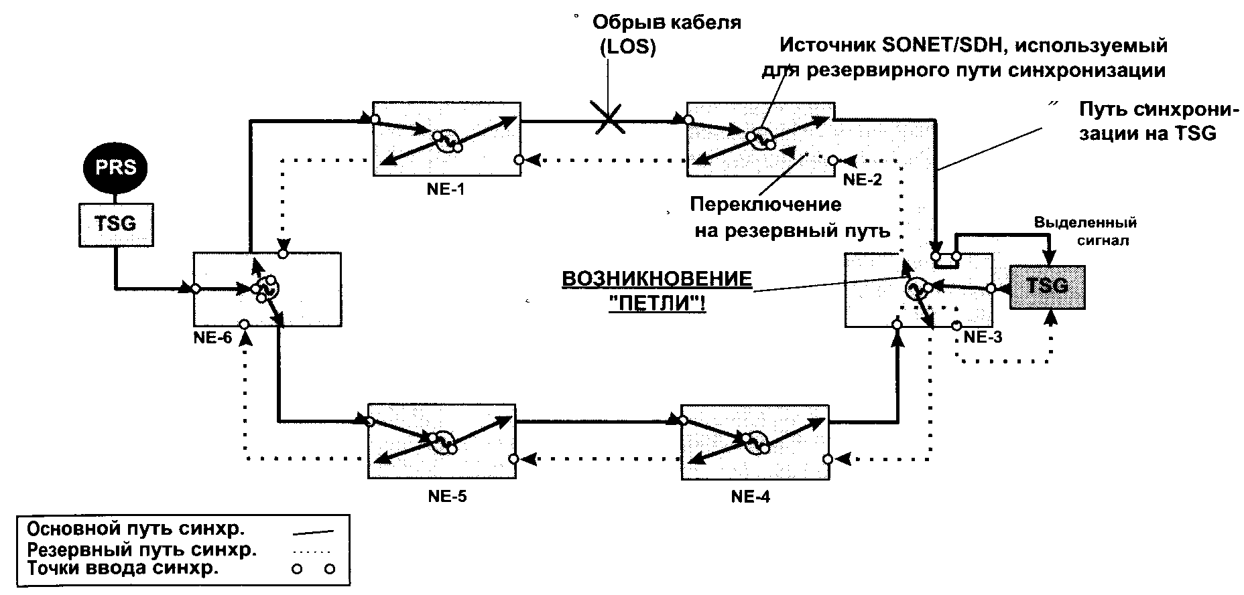
Рис. Е.13. Возникновение "петли" в системе синхронизации, использующей TSG
Для предотвращения возникновения петли в СС могут эффективно использоваться сигналы SSM [1]. В этом случае использование сигналов ST1, SMC (QU, в зависимости от используемой системы стандартов) и DUS позволяет исключить возможность возникновения петли.
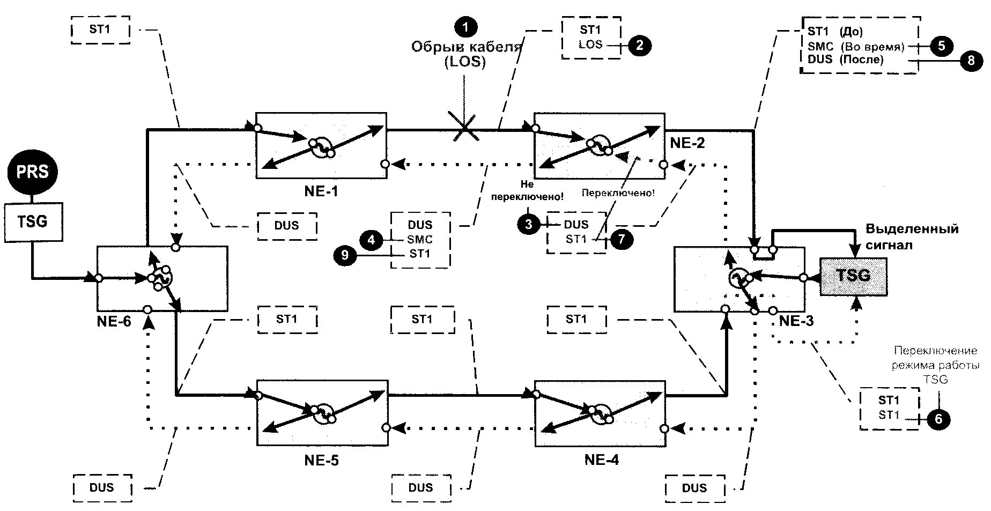
Переключение режима работы TSG
Рис. Е.14. Использование сигналов SSM для устранения "петли"
В [1] приведена система взаимодействия (см. также рис. Е.14) систем управления SDH и СС. Для реализации такого взаимодействия необходимо объединение обоих систем управления в рамках единой концепции TMN, поскольку само взаимодействие осуществляется между двумя системами управления на логическом уровне. В результате такого взаимодействия даже при отсутствии сигналов SSM в сигнале ввода/вывода TSG осуществляет переключение на резервный канал. Описанная выше процедура показывает, что TSG выступает как элемент интеграции подсистемы управления синхронизацией и остальной СС.

- Влияние проскальзываний на параметры каналов первичной сети и качественные параметры услуг связи

Таблица Е.1
Первичная сеть | Влияние на параметры каналов
На основе PDH  На основе SDH | Проскальзывания; потеря цикловой информации; рост NES, NMES (разд. 1.2); пакетные ошибки  Смещение указателей, появления алгоритмического джиттера
Услуги (вторичные сети) | Влияние на качественные параметры
Телефонная связь  Факсимильная связь  Передача данных в канале ТЧ  (модемная, ADSL, HDSL,…)  Видео  Кодированные данные (вокодер) | Появление импульсных помех в виде щелчков  Искажение строки  Потеря данных, всплески BER  Замирание кадра на экране  Потеря соединения
Для услуги телефонии одно проскальзывание приводит к появлению щелчка в трубке. Этот щелчок не всегда слышен, таким образом, единичные проскальзывания незначительно влияют на параметры качества телефонной связи. Обычно несколько щелчков в минуту дает вполне приемлемое качество телефонной связи. Изучение вопроса о влиянии проскальзываний на передачу факсимильных сообщений, согласно [1], показало, что единичное проскальзывание приводит к нарушению качества или потерям строк сообщения факса группы 3. Проскальзывание может приводить к нарушениям в передаче до 8 строк сообщения, что соответствует 2 мм по вертикали. В случае нескольких проскальзываний передаваемую страницу необходимо повторно переслать. Воздействие проскальзываний на передачу данных в разговорном канале приводит к появлению последовательностей ошибок длительностью от 10 мс до 1,5 с в зависимости от модемного протокола и скорости передачи. В случае соединения по видеотелефону проскальзывание обычно приводит к потере видеоканала и необходимости восстановления соединения.
Воздействие проскальзываний на каналы передачи данных зависит от используемого для этого протокола. Обычно проскальзывания приводят к потере части информации и необходимости ее передачи заново, что в современных протоколах делается автоматически. Таким образом, проскальзывания приводят к увеличению времени передачи за счет дополнительного времени на повторную передачу. При передаче цифровой видеоинформации (например, видеоконференц-связь) проскальзывания вызывают деградацию качества видеоизображения в виде пропадания кадра или его замирания на период до 6 с. Длительность деградации видеосигнала зависит от типов кодирования и технологии компрессии.
Для цифровых линий, таких как SDH, эффект проскальзываний приводит к множественным ошибкам в канале. Следует отметить, что в ряде широко используемых протоколов высокого уровня, предназначенных для применения в высококачественных цифровых системах, таких как ОКС-7, PRI, NetFusing, CC15#7 [7, 8] и других, потеря даже одного бита приводит к обрыву соединения. Использование операции «стаффинга» бит [71] – передачи импульсов, не несущих информацию, предназначенных для возможного удаления или дополнения (отрицательный или положительный «стаффинг») – при проскальзывании уменьшает вероятность потери информации, но снижает скорость передачи данных.
Наиболее существенное ухудшение проскальзывания вносят в кодированные данные (например, вокодерную телефонию, передачу с шифрованием и т.д.). В результате проскальзывания теряется ключ кодирования. В этом случае принимаемые данные не могут быть расшифрованы до тех пор, пока ключ не будет передан заново. Таким образом, все данные будут потеряны. В ряде систем с защитой информации повторная передача ключа не допускается, поскольку в этом случае нарушается уровень защиты данных. По этой причине для таких специальных сетей норма «1 проскальзывание в сутки» вряд ли будет считаться приемлемой.
Один из общих подходов к управлению проскальзываниями состоит в том, чтобы обеспечить их появление только в форме повторения или удаления целого цикла, а не его части. Тогда счетчики тактовых интервалов и логические устройства цикловой синхронизации, связанные с группообразованием, остаются синхронизированными [72]. Если разница между значениями тактовой частоты цифрового сигнала на входе и выходе эластичной памяти составляет Δf, то среднее время между проскальзываниями [72] составит
$T_{\text{sleep}}=\frac{N^{\text{sleep}}}{Δf}$. (Е.1)
В (Е.1) N^{sleep} – число битов, изымающихся или повторяющихся при проскальзывании. Согласно [90], частота проскальзываний F^{sleep} за 1 секунду на сети высокого качества должна быть не выше, чем
$F^{\text{sleep}}≤{\hat{F}}^{\text{sleep}}=7\text{.}\text{986}⋅{\text{10}}^{3}⋅\frac{Δf}{f_{\text{nom}}}$. (Е.2)
Здесь f_{nom} – номинальная частота синхронизации, ϖ = Δf/f_{nom} – точность синхронизации. Из (Е.2) следует, что при синхронизации двух элементов сети, каждый из которых имеет свой генератор с точностью ±10⁻¹¹ (Δf ≅ 2×10⁻¹¹), проскальзывание возникает в среднем один раз за 72 дня в течение не менее 98.9 % времени наблюдения, что и является требованием рекомендации [90].

- Нормирование количества проскальзываний в PDH-сетях
Современная технология построения ВОСП не позволяет совсем устранить проскальзывания в цифровой первичной сети. Единственное, что оказывается возможным, - это нормировать параметры проскальзываний. Нормирование этих параметров дано в G.822, где устанавливаются нормы в рамках гипотетической модели коммутируемого соединения ISDN (HRX). Эта модель описана в G.801, G.821 и G.826. Гипотетическая модель соединения НИХ представляет собой коммутируемое соединение длиной 27500 км, которое состоит из участков трех типов: двух национальных секций и одной секции международного качества, объединяющей две национальные сети. Нормирование параметров на проскальзывания выполняется как для национальных, так и для международных участков соединения.
Таблица Е.2
Категория качества | Количество  проскальзываний | Продолжительность участка времени, %
a  b  c | < 5 за 24 ч  > 5 за 24 ч, но < 30 за 1 ч  > 30 за 1 ч | > 98,9  < 1,0  < 0,1
Нормирование параметров проскальзываний выполняется для трех периодов времени использования канала 64 кбит/с (см. табл. Е.2), которые определяют три категории качества (a, b и с). В большую часть времени (98,9%) использования канала допускается менее 5 проскальзываний в сутки (категория а). Считается, что такой уровень проскальзываний не нарушает предоставления услуг ISDN. В течение коротких промежутков времени допускается превышение этой нормы. Так, допускается норма менее 30 проскальзываний/ч в течение 1% использования канала. Такой уровень проскальзываний предполагает предоставление услуг ISDN среднего и низкого качества. Наконец, для 0,1% времени использования канала допускается более 30 проскальзываний/ч, что подразумевает невозможность предоставления услуг ISDN.
Таблица Е.3
Участок HRX | Допустимый процент от  количества проскальзываний, %
Международного качества  Каждый участок национального качества  Каждый участок локального качества | 8  6  40
Описанные проскальзывания по участкам HRX распределяются следующим образом (табл. Е.3). Как видно из таблицы, большая часть проскальзываний приходится на участки локального качества. Фактически описанные нормы предусматривают для большей части времени использования канала на участках национального качества одно проскальзывание в 80 часов, а для участков международного качества - одно проскальзывание в 60 часов.

- Стабильность и точность генератора
На рис. Е.15, а показана очень хорошая работа генератора - стабильная и точная. Генератор рис. Е.15, b работает стабильно, но не точно, рис. Е.15, с - точно, но не стабильно, на рис. Е.15, d показана неточная и нестабильная работа генератора. Неточность в работе генератора связана с наличием постоянного отклонения генерируемой частоты (частотным сдвигом). В случае высокой стабильности генератора передаваемые от него синхросигналы будут иметь постоянный частотный сдвиг. Нестабильная работа генератора, наоборот, характеризуется наличием переменного сдвига частот и переменной вариации. Такие вариации можно характеризовать как собственный вандер генератора.

- Ошибка временного интервала TIE и MTIE
Чтобы пояснить параметр TIE, рассмотрим прием (или передачу) цифрового сигнала Ef₂, который сравнивается с эталонным сигналом Ef₁ (рис. Е.16). Как видно из рисунка, сигнал Ef₂ имеет сдвиг по фазе относительно эталонного сигнала. Оценить этот сдвиг можно через параметр времени, который получил название ошибки временного интервала TIE (Time Interval Error), [91]. Сравнивая сигнал синхронизации с эталонным сигналом, согласно рекомендации, измеряются параметры TIE: текущее значение, среднее значение за период измерений, различные зависимости параметра TIE от времени наблюдения и т.д., максимальное значение параметра TIE. Измерение параметра TIE осуществляется как в абсолютных единицах (единицы времени), так и в приведенных единицах относительно тактового интервала (например, UI). Величина 1UI - это время, необходимое для передачи 1 бита информации в данной системе передачи.

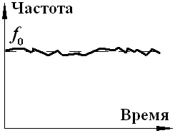  а | 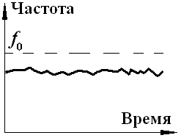  b
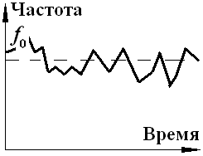  с | 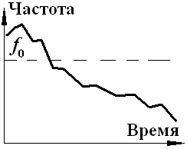  d
Рис. Е.15. Различные варианты стабильности работы генераторов

Данный параметр TIE аналогичен вводимому в главе 3 понятию рассогласования R. Отличие состоит в том, что в случае TIE предполагается только сдвиг импульсных последовательностей, равно так же как и в известной модели приёма сигнала [79], а рассогласование предполагает случайное блуждание длительности импульсов Ef₂ относительно Ef₁.

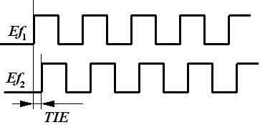  Рис. Е.16. Иллюстрация TIE | 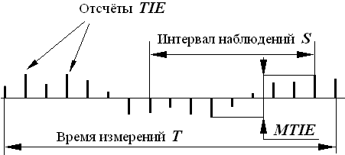  Рис. Е.17. Параметры TIE и MTIE
Параметр TIE в настоящее время не представляет нормативной ценности для анализа параметров синхросигналов. Пусть в произвольном синхросигнале с определенным шагом дискретизации измеряется значение TIE в течение некоторого времени измерений Т. Если ввести параметр интервала измерений S, за который осуществляется оценка максимального пикового отклонения TIE (этот параметр в НТД получил название MTIE - максимальной ошибки временного интервала, или МОВИ), то для MTIE будет справедливо [1]

$\text{MTIE}={\text{TIE}}^{\text{max}}|_{S}−{\text{TIE}}^{\text{min}}|_{S}={\text{TIE}}^{\text{max}}|_{S}+\left|{\text{TIE}}^{\text{min}}|_{S}\right|$. (Е.3)
Очевидно, что значение параметра MTIE зависит от размера интервала S. Обычно в качестве характеристики синхросигнала используется зависимость MTIE(S), которая является одной из основных характеристик источников синхронизации, [1, 3]. Поскольку для измерений параметров MTIE обычно используются интервалы наблюдений S в 1 секунду или более, на этот параметр оказывают влияние как вандер, так и джиттер, однако обычно амплитуда джиттера намного меньше, так что ею можно пренебречь для широкого диапазона случаев. Таким образом, основным фактором, влияющим на параметр MTIE, является вандер.
Известно, что нарушения синхронизации в SDH-системе приводят к смещениям указателей в АСГ. Рассмотрим, как это связано с параметрами TIE и как можно оценить частоту смещений указателей по параметру TIE. Для этого предположим, что в сети есть некоторое частотное рассогласование, в результате которого точность синхронизации (выражение (2.3) главы 2) будет ограничена величиной 10⁻¹¹ (рис. Е.18). При передаче данных со скоростью 155,520 Мбит/с передача одного бита занимает: $t_{b}=1/ϑ_{\text{STM}−1}≃6,4⋅{\text{10}}^{−9}$ с. Поскольку смещение указателей в AU предусматривает согласно рекомендации смещение трех байтов или 24 битов, то одно смещение указателей составляет временной сдвиг TIE = 154 нс. При нестабильности в 10⁻¹¹ время возникновении одного смещения получается делением TIE на параметр нестабильности и составит 15400 с или 4,2 часа. Аналогичные вычисления для нестабильности в 4,6 ррт (4,6∙10⁻⁶) дают время возникновения одного смещения 33,4 мс.

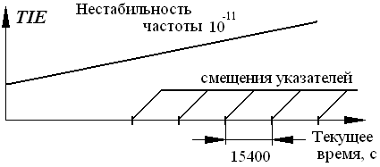
Рис. Е.18. Нестабильность частоты и смещения указателей
Смещения указателей

Другой пример. Параметры TIE и MTIE синусоидального сигнала, отличающегося от опорного по частоте (рис. Е.19), равны между собой: MTIE = TIE. Этот результат получается как по измерениям в течение одного такта, так и по совокупности N тактов.
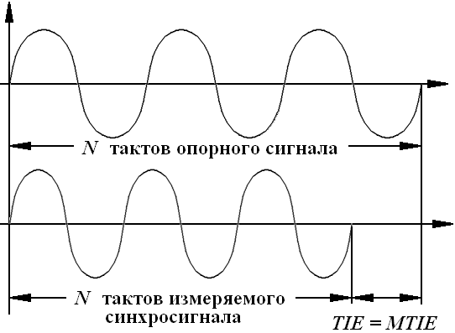
Рис. Е.19. Анализ TIE и MTIE синусоидального сигнала

Согласно изложенному выше, а также [74], работа устройства (генератора) должна характеризоваться точностью и стабильностью.

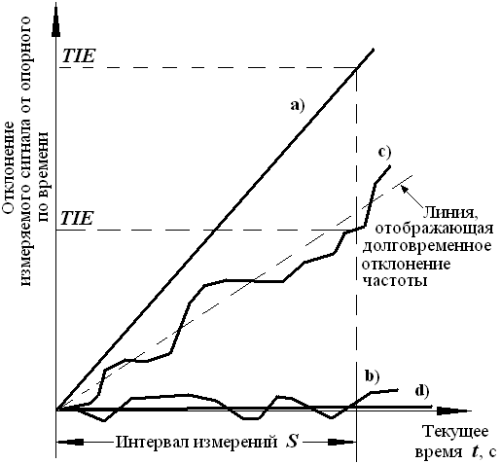  а  с  b  d | Рис. Е.20. Взаимосвязь между параметрами стабильности и точности работы генераторов и TIE

Безусловно, что эти параметры связаны с параметрами генерируемых синхросигналов, в том числе с TIE. На рис. Е.20 показаны следующие режимы: а - генератор имеет постоянное отклонение частоты, которое порождает линейный рост TIE. Синхросигнал приходит от точного, но нестабильного генератора, что приводит к TIE и вандеру; b - синхросигнал от стабильного, но не точного генератора; с - сигнал от нестабильного и не точного генератора; и d – практически идеальная работа генератора - стабильная и точная и соответствующий параметр TIE = 0 вне зависимости от S.

- Временная вариация TVAR (Time Variance) и девиация времени TDEV
Перечисленные выше характеристики практически не учитывают вариацию частоты синхросигнала. Для того чтобы включить такую характеристику в качестве одного из параметров, согласно рекомендации используется временная вариация TVAR, которая представляет собой среднеквадратическое отклонение временных TIE и численно равна
$$\text{TVAR}(τ)=σ^{2}(τ)=\frac{1}{6}⋅\left[{\left(Δ^{2}x\right)}^{2}\right]≃$$
$\frac{1}{6}⋅\left(N−3n+1\right)⋅\sum_{j=1}^{N−3n+1}{\left[\frac{1}{n}\sum_{k=0}^{n−1}{{\left(x_{j+2n+k}−2x_{j+n+k}+x_{j+k}\right)}^{2}}\right]}$, (Е.4)
где τ = n⋅τ₀, τ_{o} - время дискретизации при измерении TIE; N - количество тактов на интервале измерения, x – величина TIE.
Согласно выражению (Е.4), TVAR измеряется в квадратных единицах времени. Для определения физического смысла искомой величине в качестве характеристики вариации частоты используется параметр девиации частоты TDEV (Time Deviation), равный $\text{TDEV}=\sqrt{\text{TVAR}}$. Этот параметр, как следует из определения TVAR, зависит от времени измерений τ, так же как параметр MTIE зависит от величины интервала наблюдений S. Согласно [1], для характеристики устройства или синхросигнала параметр TDEV дается в виде зависимости TDEV(τ) .
В современной практике анализа качества синхросигналов считается достаточным использовать две зависимости MTIE(S) и TDEV(τ). Согласно определениям этих параметров, они в высокой степени являются вторичными, что затрудняет выявление причин нарушений качества системы синхронизации на основании только этих двух характеристик. Тем не менее, в практике построения и отладки телекоммуникаций только эти две зависимости считаются основными при анализе качества системы синхронизации.

ПРИЛОЖЕНИЕ F

Типы и параметры источников систем синхронизации
Приведено краткое описание типов и параметров источников (генераторов), применяемых для получения синхросигнала.

- Типы генераторов систем синхронизации .
По физическим принципам построения источники систем синхронизации или генераторы разделяются на два основных типа: кварцевые и атомные [1] (рис. F.1).
Водородные мазеры
ТСХО
Источники синхросигнала
Атомные генераторы
Кварцевые источники
Повышение точности и стабильности
Цезиевые стандарты
Рубидиевые источники
ОСХО
Обычные кварцевые источники

Рис. F.1. Иерархия источников синхронизации

К первой группе относятся три типа источников: обычные кварцевые, кварцевые с температурной компенсацией ТСХО (Temperature Compensated Crystal Oscillator) и охлаждаемые кварцевые источники ОСХО (Oven Compensated Crystal Oscillator). Атомные источники разделяются на три типа: водородные мазеры, цезиевые стандарты и рубидиевые источники. Кварцевые источники частоты в той или иной степени используют пьезоэлектрические свойства кварца, тогда как атомные источники частоты работают на принципе резонансного лазерного излучения [92]. Все шесть основных типов источников синхронизации различаются своими принципами и параметрами точности, имеют свои особенности построения, которые довольно подробно описаны, например, в [89, 93]. Наибольшую точность и стабильность генерируемого сигнала дают водородные мазеры, затем идут цезиевые стандарты, рубидиевые источники частоты, ТСХО, ОСХО и обычные кварцевые источники. Пропорционально уменьшается стоимость. Высокая стоимость водородных мазеров приводит к тому, что их практически не используют в телекоммуникационных приложениях, а только для лабораторных комплексов, в авиации и космонавтике. Следовательно, в телекоммуникациях используются пять источников, которые обеспечивают параметры работы, приведенные в табл. F.1 [93].
Таблица F.1
Характеристика | Тип источника синхронизации
Характеристика | Кварцевый обычный | ТСХО | ОСХО | Цезиевый  стандарт | Рубидиевый источник
Основная частота  резонатора |  | 10 кГц –  100 МГц |  | 9192631770 Гц | 6834682613 Гц
Обеспечиваемые  выходные частоты |  | 10 кГц –  100 МГц |  | 1, 5, 10 МГц | 1, 5, 10 МГц
Относительный кратковременный дрейф частоты, 1 с | 10⁻⁹ | 10⁻⁹ | 10⁻⁹…10⁻¹⁰ | 10⁻¹¹…10⁻¹³ | 10⁻¹¹…10⁻¹²
Относительный долговременный дрейф частоты,  1 сутки | 10⁻⁷ | 10⁻⁸ | 10⁻⁷…10⁻⁹ | 10⁻¹³…10⁻¹⁴ | 10⁻¹²…10⁻¹³
Относительный долговременный дрейф частоты, большой временной интервал | 10⁻⁶ в год | 10⁻⁸…10⁻⁷  в год | 10⁻⁹…10⁻¹¹  в год | 10⁻¹³ в год | 10⁻¹¹ в месяц
Внешние факторы, воздействующие на параметры | Давление, температура, физические параметры кварца |  |  | Магнитные поля, температура | Магнитные поля, температура, атмосферное давление
Причины, влияющие на долговременную стабильность | Старение кварца, старение электронных компонентов, окружающая среда |  |  | Старение компонентов | Старение источников света, окружающая среда

Видно, что кварцевые генераторы обеспечивают достаточно высокий уровень кратковременной стабильности, но их параметры долговременной стабильности довольно низкие. Атомные генераторы характеризуются на несколько порядков более высокими параметрами стабильности. Наиболее мощными источниками являются цезиевые стандарты, которые обеспечивают высокие параметры как долговременной, так и кратковременной стабильности. В отличие от них рубидиевые генераторы обеспечивают высокие параметры кратковременной стабильности, но их параметры долговременной стабильности довольно низкие в сравнении с цезиевыми стандартами. Следует отметить, что приведенные в табл. F.1 характеристики являются общими и могут не соответствовать параметрам конкретных систем. Параметры стабильности часто зависят от технологического процесса [1] - насколько точно изготовлен генератор. В этой связи часто кварцевые генераторы по параметрам могут превосходить параметры стабильности рубидиевых генераторов.
Говоря о других характеристиках, необходимо отметить, что цезиевые стандарты из-за используемых в их составе цезиевых трубок лазеров являются стационарным оборудованием. Рубидиевые генераторы используют в своем составе рубидиевый лазер и являются более компактными. Промышленность выпускает рубидиевые генераторы, которые могут с успехом применяться в аэрокосмической промышленности, поскольку они компактны и предъявляют меньшие требования к окружающей среде. В последнее время появились рубидиевые генераторы, которые могут монтироваться в виде компонентов на платах [89]. Кварцевые генераторы являются ещё более портативными устройствами.
В таблице F.2 приведены основные типы генераторов, используемых в системах связи.
Таблица F.2
Источник | Стабильность | Габариты | Стоимость
Цезиевый | Высокая | Станционное оборудование | Высокая
Рубидиевый | Средняя | Портативные устройства | Средняя
ТСХО | Средняя | Компоненты | Средняя
ОСХО | Средняя | Компоненты | Средняя
Обычн. кварц | Низкая | Микросхема | Низкая
Часто для задач синхронизации используются источники на основе глобальной системы позиционирования GPS [1], которая изначально создавалась для целей навигации и определения местоположения объекта на земной поверхности. В основе системы лежит использование низкоорбитальных спутников системы NAVSTAR. Одновременно над горизонтом в любой точке земного шара наблюдаются минимум три спутника. На спутниках размещаются генераторы высокой стабильности (цезиевые стандарты), которые обеспечивают генерацию сигналов заданного вида. В сигнале содержится точное время (UTC) и частота для синхронизации приемников. Приемники GPS на основе триангуляции осуществляют расчет координат объекта на земной поверхности. В качестве побочных данных приемник GPS может восстанавливать из принимаемого сигнала частоту с достаточно высокой стабильностью.
Особенностью синхросигнала, генерируемого приемником GPS, является его высокая долговременная стабильность, поскольку система GPS в целом работает стабильно, и низкая кратковременная стабильность, которая зависит от количества спутников над горизонтом в каждый конкретный промежуток времени и может варьироваться по времени достаточно широко.

- Режимы работы генераторов синхронизации. Задача построения комбинированных источников синхросигнала. Рабочие параметры источников синхросигнала .
Все описанные выше типы источников имеют свои достоинства и недостатки. Существенно, что большая их часть может работать как в независимом, так и в подчиненном режиме (disciplined), когда его частота сравнивается с принимаемым синхросигналом от другого источника. В этом случае петля ФАП на входе источника позволяет подстраивать генерируемый синхросигнал по отношению к другому синхросигналу. Естественно, режим подчиненной работы отсутствует для источников на базе приемников GPS (далее источников GPS), потому что последние фактически уже подчинены системе GPS.
Наличие двух режимов работы позволяет создавать различные комбинированные источники в соответствии с теми требованиями, которые к ним предъявляются. В качестве примера рассмотрим стабильность работы описанных выше генераторов в двух режимах, рис. F.2. В качестве параметра стабильности работы генератора на рис. F.2 выбрана вариация Аллана (AVAR) и описывается ее зависимость от времени для двух режимов работы: независимый (free) и подчиненный (discipl) [1]. На рисунке приведены характеристики для кварцевых источников ОСХО и ТСХО, для рубидиевых генераторов (Rb) и для источников GPS.
Видно, что для большинства генераторов вариация Аллана растет с увеличением времени анализа. Это означает, что долговременная стабильность этих источников ниже, чем кратковременная. Исключение составляют источники GPS, для которых долговременная стабильность выше, чем кратковременная.
В результате анализа свойств различных источников синхросигнала было найдено удачное инженерное решение: при объединении параметров источников GPS (по долговременной стабильности) и рубидиевых и кварцевых стандартов (по кратковременной стабильности), комбинированный таким образом источник по параметрам приближается к цезиевому стандарту, хотя стоит в 2-3 раза дешевле. Действительно, если рубидиевый генератор использовать в подчиненном от источника GPS режиме, то его кратковременная стабильность будет лучше рубидиевого генератора (рис. F.2), а долговременная стабильность, для достижения которой используются цезиевые стандарты, будет гарантироваться параметрами источника GPS.
Полученное комбинированное решение нашло широкое применение в мировой практике, поскольку позволило расширить количество точных и стабильных генераторов на сетях, так что даже небольшие частные операторы могут позволить себе иметь собственную независимую систему синхронизации.
Второе изменение в принципах построения синхросетей - наличие подчиненного режима работы генераторов, являющихся основой построения системы синхронизации. В результате каждый генератор синхросигнала, находясь в системе синхронизации, может работать как в независимом, так и в подчиненном режиме. Такой системный подход к генераторам потребовал модифицировать описанные выше параметры с учетом различных режимов их использования.
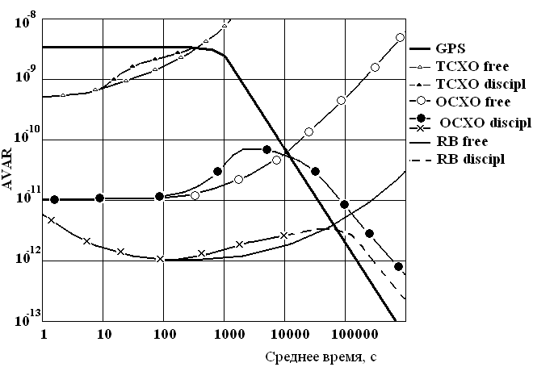
Рис. F.2. Зависимость параметра AVAR от времени для различных типов источников синхронизации в разных режимах работы
Согласно [1], основными параметрами источников синхросигналов являются: точность, долговременная и кратковременная стабильности и вариация Аллана. Эти параметры по-разному влияют на разные режимы использования генераторов.
- Для режима независимой работы, когда генератор не имеет внешнего контролирующего сигнала и работает в полной мере независимо, т.е. изначально его частота не была выставлена по сравнению с каким-либо устройством (такой режим в западной прессе получил название free-run), определяются параметры точности и стабильности.
- В поддерживающем режиме работы (holdover) генератор не имеет внешнего контролирующего сигнала, однако обеспечивает поддержание предварительно установленной частоты. Для этого режима был установлен параметр поддержания (hold-in range), который равен максимальному отклонению частоты входного сигнала от номинальной, при которой генератор может ее воспринять и поддерживать синхронный режим работы. Вторым параметром для данного режима работы является время поддержания, которое определяется временем перехода от режима поддержания до режима независимой работы. Режим поддержания играет важную роль при построении современных синхросетей. Фактически это режим работы генератора в подчиненном режиме, который «потерял» опорный сигнал. В этом случае генератор должен начать работу в режиме поддержания, пока по истечении определенного времени синхронизация не будет восстановлена. Время поддержания в этом случае определяет максимальное время на устранение неисправности в синхросети, по истечении которого параметры источника никак не будут зависеть от наличия самой системы, он перейдет в режим независимой работы. Все параметры источника в поддерживающем режиме важны, поскольку позволяют рассчитать параметры синхросигналов в случае сбоя на каком-либо участке системы передачи в зависимости от времени от начала сбоя.
- Для режима восстановления синхронизации вводится параметр восстановления (pull-in range), равный максимальному отклонению частоты контролирующего сигнала от номинальной, которое может быть преодолено генератором при его дальнейшей работе в синхросети. Иллюстрацией может служить описанный выше пример, когда в сети происходит сбой. В этом случае генератор начинает работать в поддерживающем режиме, и его частота отклоняется от частоты контролирующего сигнала в соответствии с параметрами поддержания, собственной стабильностью и точностью. Если через некоторое время сбой будет устранен и вновь появляется контролирующий синхросигнал, между его частотой и частотой генератора будет иметь место отличие. Если это различие частот оказывается меньше параметра восстановления, то генератор восстанавливает синхронный режим работы автоматически, если больше - он должен заново вводиться в систему оператором.
Итак, согласно нормируемым характеристикам синхросигналов (TIE, MTIE и TDEV) и источников синхронизации, основные рабочие параметры генератора, используемые для описания его работы в сети, будут следующими:
1) точность генерации частоты;
2) стабильность в режиме независимой работы;
3) параметр и время поддержания в режиме подчиненной работы в сети;
4) параметр восстановления в режиме подчиненной работы в сети;
5) маски MTIE и TDEV для генерируемого синхросигнала.

- Различные виды иерархий источников синхронизации. Дробление уровней иерархии .
Вторым фактором, влияющим на параметры синхросигнала в сети, являются параметры источников передачи/приема синхросигналов, т.е. узлов транзитной передачи последних.
Построенная по иерархическому принципу синхросеть включает в себя иерархию генераторов синхросигналов. Как уже отмечалось, все генераторы CMC разделяются на две категории - первичные эталонные генераторы (обычно сеть имеет один или несколько таких генераторов, по количеству зон плезиохронной работы) и вторичные задающие генераторы. Последние разделяются на специальные генераторы (SSU - Synchronization Supply Unit) и генераторы, входящие в состав аппаратуры передачи и коммутации (SEC - Synchronous Equipment Clock). Обычно обе категории генераторов имеют сходные параметры и исполнение, однако требования к ним различаются, [4, 59, 60].
Стандартами, в том числе [94], предусмотрено разделение всех ВЗГ на несколько уровней иерархии. Принадлежность к определенному уровню иерархии определяет предельные параметры данного источника. Развитие синхросети и усиление требований к ее параметрам приводит к необходимости совершенствовать генераторы синхросигналов. В результате в дополнение к пространственному дроблению возникает внутреннее многоуровневое дробление, когда для улучшения качества синхросигнала создаются различные промежуточные уровни иерархии.
Современные стандарты различают две иерархии генераторов: американскую ANSI и общеевропейскую, основанную на стандартах ITU-T/ETSI, [95]. Отечественные стандарты основаны на европейской иерархии, в то же время необходимо признать, что американская иерархия более проработана и детализирована.
Европейская иерархия включает в себя 4 уровня генераторов синхронизации: первичный источник - PRS; источник магистральной сети - Transit Node; источник местной сети - Local Nod терминальное (оконечное) оборудование - CPE (Customer Promise Equipment), [94].
Американская иерархия первоначально включала в состав 4 уровня Stratum [1], соответствующие общеевропейской иерархии, однако параметры реальных сетей и развитие генераторов синхронизации привело к необходимости описать в стандартах дополнительные 3 уровня, которые получили обозначение с префиксом Е (от Enhanced - усовершенствованный). Таким образом, в настоящее время иерархия ANSI включает всего 7 уровней: Stratum 1 первичный эталонный генератор PRS; Stratum 2Е; Stratum 2 - источник магистральной сети; Stratum ЗЕ; Stratum 3 - источник местной сети; Stratum 4E; Stratum 4 - терминальное (оконечное) оборудование. Дробление американской иерархии источников представляет собой естественный результат развития цифровой системы связи. Особенностью американского рынка является большое количество частных операторов связи, поэтому процессы развития и внедрения новых технологий телекоммуникаций в США идут быстрее, чем в Европе. В области развития систем синхронизации американский рынок намного опережает европейский. Поэтому намеченная несколько лет назад тенденция многоуровневого дробления на американском рынке синхросетей скорее всего является объективной тенденцией и проявилась бы в Европе, если бы не определенная инерция процесса стандартизации.

- Параметры источников синхронизации разных иерархий .
В зависимости от уровня иерархии нормируются параметры источников синхронизации. Для европейской иерархии такая стандартизация описана в G.811, G.812. Параметры этих источников синхронизации представлены в табл. F.3.
Таблица F.3
Параметр | PRS | Источник магистральной сети | Источник местной сети | СРЕ
Точность | 1∙10⁻¹¹ | Нет треб. | Нет треб. | 5∙10⁻⁵
Нач. смещение частоты | Нет треб. | 5∙10⁻¹⁰ | 1∙10⁻⁸ | Не стандартизованы
Долговременная стабильность | Нет треб. | 1∙10⁻⁹ | 2∙10⁻⁸ | Не стандартизованы
TIE | По маске MTIE | 1 мкс | 1 мкс | Нет треб.
Смещение фазы | н/д | 61 ppm | 61 ppm | Нет треб.

Европейскими стандартами ITU-T/ETSI определяются параметры MTIE и TIE для различных уровней иерархии. Эти параметры обычно выражаются в виде масок MTIE и TIE и приведены ниже для PRS, SSU, SEC и цепи в системе PDH (рис. F.3 … F.6).

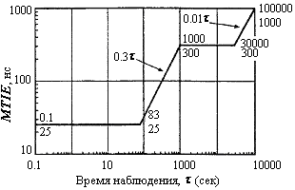  а | 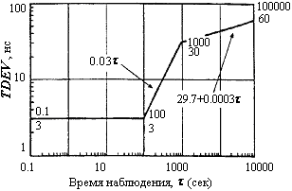  б
Рис. F.3. Параметры MTIE и TDEV для PRS

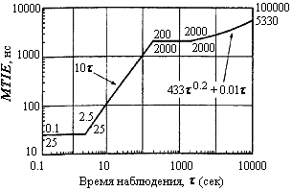  а | 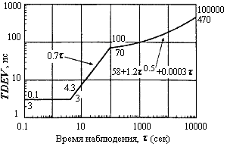  б
Рис. F.4. Параметры MTIE и TDEV для SSU
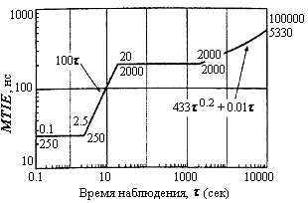  а | 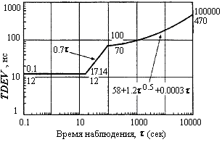  б
Рис. F.5. Параметры MTIE и TDEV для SEC

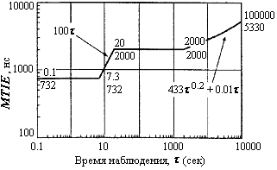
Рис. F.6. Параметры MTIE для цепи источников в сети PDH
Параметры генераторов американской иерархии описываются стандартами ANSI Т. 1.101, BELLCORE ТА-001244 и ТА-000436 и приведены в табл. F.4.

Таблица F.4
Параметр | Точность | Стабильность в поддерживающем режиме | Параметр восстановления | Время до первого проскальзывания
Stratum 1 (PRS) | 1×10⁻¹¹ | Нет режима | Нет  требований | 72 суток
Stratum 2 | 1,6×10⁻⁸ | 1×10⁻¹⁰ / сутки | 1,6×10⁻⁸ | 7 суток
Stratum 3Е | 1×10⁻⁶ | 1×10⁻⁸ / сутки | 1×10⁻⁶ | 3,5 часа
Stratum 3 | 4,6×10⁻⁶ | 3,7×10⁻⁷ / сутки | 4,6×10⁻⁶ | 6 мин
Stratum 4Е | 3,2×10⁻⁵ | Равна точности | 3,2×10⁻⁵ | Не специфицировано
Stratum 4 (CPE) | 3,2×10⁻⁵ | Равна точности | 3,2×10⁻⁵ | Не специфицировано

